Дзержинский район

КРАЕВОЙ МОЛОДЁЖНЫЙ ФОРУМ

«НАУЧНО-ТЕХНИЧЕСКИЙ ПОТЕНЦИАЛ СИБИРИ»

Муниципальный этап

«ПЕРВЫЕ ШАГИ В НАУКУ-2020»

НОМИНАЦИЯ «НАУЧНЫЙ КОНВЕНТ»

Направление: медицина

**«Зрение – это мое богатство»**

Семенов Иван Олегович

Муниципальное бюджетное

общеобразовательное учреждение

Александро-Ершинская средняя школа

9 класс

16 .05.2005г

[ivan.semnov.05@bk.ru](mailto:ivan.semnov.05@bk.ru)

89029263037

____________личная подпись

Кичаев Кирилл Артемович

Муниципальное бюджетное

общеобразовательное учреждение

Александро-Ершинская средняя школа

9 класс

04.11.2005

[kichayev05@inbox.ru](mailto:nastena.kuznecova@bk.ru)

89509740420

____________личная подпись

Янцевич Людмила Ефимовна

Муниципальное бюджетное

общеобразовательное учреждение

Александро-Ершинская средняя школа

учитель физики и математики

89504216002

[Yantsevich.1965@mail.ru](mailto:Yantsevich.1965@mail.ru)

____________личная подпись

С условиями Конкурса ознакомлен(-а) и согласен(-а). Организатор конкурса оставляет за собой право использовать конкурсные работы в некоммерческих целя, без денежного вознаграждения автора (авторского коллектива) при проведении просветительских кампаний, а также полное или частичное использование в методических, информационных, учебных и иных целях в соответствии с действующим законодательством РФ.

**д.Александро-Ерша, 2020**

**Оглавление**

Введение…………………………………………………………………………………………………...3

Глава I. Основная часть…………………………………………………………………………………...4

1.1. Заболевания глаз, дефекты зрения…………………………………………………………………..4

1.2. Практическое исследование глазного здоровья учащихся школы………………………………..5

Заключение………………………………………………………………………………………………...9

Список используемых источников……………………………………………………………………...10

**Введение**

Зрением дает людям более 90% информации, воспроизводимой человеком из внешнего мира, поэтому потеря зрения - это трагедия, но особенно в детстве.

Актуальность выбранной темы состоит в том, что забота о зрении имеет большое значение в жизни человека. Ежегодно после медицинского осмотра учеников нашей школы выявляются ребята, которые страдают болезнями глаз, в результате которых ухудшается зрения. Мы решили понять приобретенное это заболевание в школе или оно передается по наследству и выявить почему надо беречь зрение с детства. Познакомится с упражнениями для сохранения здоровья глаз и сделать их необходимыми для себя и рекомендовать учащимся школы.

Цель работы: привлечь внимание учащихся моей школы к проблеме сохранения здоровья глаз и хорошего зрения.

Задачи для достижения цели:

1. Узнать, как устроен глаз человека, изучая различную литературу;

2. Выявить процент учащихся в моей школе, с различными заболевания глаз;

3. Выяснить причины ухудшения зрения;

4. Рассмотреть дефекты зрения;

5. Выяснить, с помощи чего можно сохранить зрение.

6. Создание буклетов «Зрение-это богатство»

Методы исследования: подбор и анализ литературы, анкетирование.

Объект исследования: учащиеся 1- 9 классов

Предмет исследования: состояния зрения учащихся 1- 9 классов

Гипотеза: можно сохранить хорошее зрение надолго, если следить за здоровьем глаз.

**Глава I. Основная часть**

**1.1. Заболевания глаз, дефекты зрения**

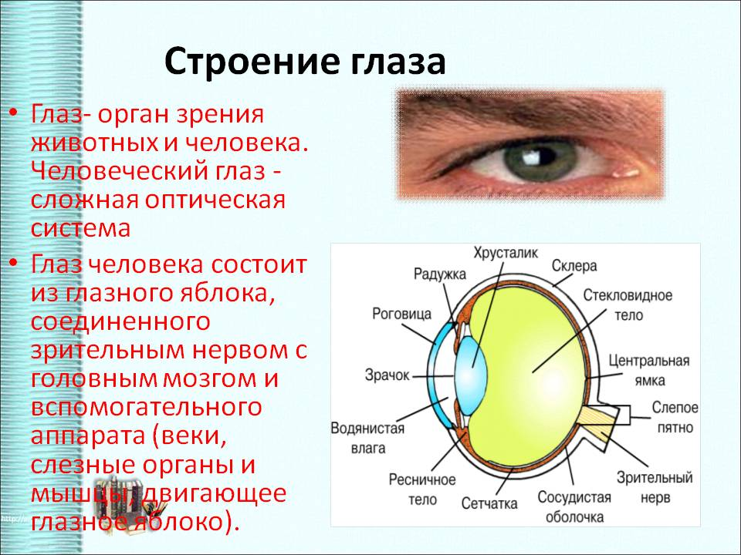Глаз похож на шар- называется глазным яблоком. Большая часть расположена в специальном углублении -глазница или орбита. Прозрачная тонкая оболочка покрывает глаз с наружи роговица. Роговица покрывает цветную часть глаза -радужную оболочку. Цвет глаз зависит от пигмента радужной оболочки, он называется мелонин. Большое количество пигмента создает темные глаза, меньшее светлые. Цвет глаз иногда меняется в течении жизни ( т.к почти все дети рождаются с голубыми глазами). Черный кружок в центре радужной оболочки - зрачок, через него внутрь глаза проходит свет. Позади радужной оболочки и зрачка, находится овальная линза-хрусталик. Он тоже пропускает свет. В самой дальней части глазного яблока- сетчатка, с помощью которой мы видим.

Рисунок 1. Строение глаза

Рисунок

Наиболее распространенные формы заболевания глаз:

1) косоглазие;

2) неспособность соблюдать цвета - дальтонизм;

3) близорукость-миопия;

4) дальнозоркость;

5) коньюктивит - воспаление глаз;

6) глаукома - нарушение циркуляции внутриглазной жидкости;

7) катаракта - помутнение хрусталика глаза;

8) слабое ночное зрение - куриная слепота;

9) астигматизм-нарушение формы роговицы и хрусталика.

Изучая различную литературу мы выделили основные причины вызывающие падения зрения:

1) Наиболее частый фактор генетическая предрасположенность, вызывающая ухудшение зрения. Учащимся, у которых родители носят очки, необходимо тщательно заботится о своем зрении, потому что в этих случаях оно падает резко и быстро;

2) Слабая склера, плохое кровоснабжение глазного яблока, из-за смещения верхних шейных позвонков при ущемление позвоночной артерии, может провоцировать падения зрения;

3) Повышенные зрительные нагрузки (продолжительная работа на компьютере и просмотр телевизора, чтение при плохом освещении);

4) Не соблюдение гигиена глаз;

5) Из-за шейного остеохондроза понижается острота зрения;

6) Стрессы, плохая экология;

7) Усталость, переутомление, недосыпание, неправильное и неполноценное питание;

8) Алкоголь и никотин вызывают изменение в глазных сосудах;

9)Патологии позвоночника, вызванные травмами. Ушибами, инфекционными заболеваниями.

**1.2. Практическое исследование глазного здоровья учащихся школы**

Исследуя медицинские карты учащихся совместно с фельдшером, определили:

Всего учащихся с нарушением зрения: 13

Из них у 2 врожденное заболевание, 11 приобретенное.

**Таблица 1. Количество учащихся с нарушениями зрения**

|  |  |  |  |  |  |  |  |  |  |
| --- | --- | --- | --- | --- | --- | --- | --- | --- | --- |
| Заболевания | класс | | | | | | | | |
| 1 | 2 | 3 | 4 | 5 | 6 | 7 | 8 | 9 |
| близорукость |  | 1 | 1 | 2 | 2 | 2 | 1 |  | 2 |
| дальнозоркость |  |  |  |  |  |  | 1 | 1 |  |
| %,заболевания | 0 | 17 | 17 | 25 | 25 | 25 | 29 | 25 | 50 |

Рисунок 2. Количество учащихся с нарушениями зрения

У нас в школе присутствует две формы заболевания: близорукость и дальнозоркость. Мы изучили более подробно эти заболевания и факторы способствующие их развитию.

Близорукость - приобретенное заболевание, из-за нарушения кровоснабжения происходит изменение в глазном яблоке, приводящего к его растяжению и ухудшения зрения вдаль.

Дальнозоркость - врожденное состояние глазного яблока. Первые признаки - ухудшение остроты зрения вблизи (стремление отодвинуть текст от себя).

Основными факторами, стимулирующими близорукость у учащихся, считается:

1) недостаточное освещение рабочего места в школе(особенно при искусственном освещении) и недостаточная освещенность рабочего места в домашних условиях во время приготовления уроков и чтения книг;

2) неправильная посадка за рабочим столом – вредная привычка читать и писать, сильно склонив голову, с наклоном в сторону, сгорбившись, в неудобном положении способствует развитию ослаблению зрения;

3) увеличение интенсивности зрительных нагрузок;

4) доступных электронных средств обучения.

В анкетировании участвовало 53 ученика с 1 - 9 класс.

Тест (время, затраченное за день)

1) Сколько времени вы выполняете домашнее задания?

2) Сколько времени вы проводите за компьютером?

3) Сколько времени вы смотрите телевизор?

4) Сколько времени вы тратите на чтение книг?

**Таблица №2. Количество времени, затраченное учениками**

**на выполнение домашнего задания**

|  |  |  |  |  |  |  |
| --- | --- | --- | --- | --- | --- | --- |
| вопросы | количество часов | | | | |  |
|  | менее 1 часа | 1 час | 2часа | 3часа и больше | совсем не делаю | норма |
| 1 | 6 | 29 | 8 | 6 | 4 | 1кл-1ч; 2кл-1,5ч; 3-4кл-2ч; 5-6кл-2,5ч; 7-8кл-3ч; 9кл-4ч |
| 2 | 3 | 8 | 6 | 7 | 29 | 1кл-4кл-45мин; 5-7ккл-1,5ч; 8-9кл-2ч |
| 3 | 5 | 8 | 15 | 15 | 24 | 1кл-4кл-45мин-1ч; 5-9ккл-1,5ч-2ч |
| 4 | 20 | 17 | 6 | 2 | 8 | нет |

Результаты анкетирования видны на диаграммах:

Рисунок 3. Количество времени на выполнение домашнего задания учащимися 1 – 9 классов

Вывод: время затраченное на домашнее задания у всех ребят в пределе нормы, значит нет лишней нагрузки на глаза.

Рисунок 4. Количество времени, проводимое за компьютером

Вывод: время проводимое за компьютером у 13 учеников превышает норму. А это 20% все учащихся, получают интенсивную нагрузки на глаза.

Рисунок 5. Количество времени на просмотр телевизора

Вывод: время просмотра телевизора у 15 учеников превышает норму. А это 24% все учащихся, получают интенсивную нагрузки на глаза.

Рисунок 6. Количество времени на чтение книг

Вывод: при чтении книг нет нагрузки на глаза по времени, но 8 человек читают в положении «лежа», это 13% все учащихся, получают интенсивную нагрузки на глаза.

После проведения исследования зрения учащихся нашей школы и их тестирования. Мы решили выяснить, есть ли способы сохранения богатства нашего организма - глаз, а значит зрения.

Мы определили три способа, которые могут использовать ученики нашей школы, для того чтобы сохранить своё здоровье.

1) Не превышать время: работы за компьютером, просмотром телевизора.

2) Употреблять в пищу продукты полезные для глаз - это говядина, рыба, творог, кефир; ягоды (брусника, черника, клюква); зелень- укроп, петрушка.

3) А так же каждый может делать упражнения для улучшения зрения.

**Заключение**

Глаз - это сложный природный оптический прибор. В своей работе мы познакомились с его устройством и возможностями. В наше время научного - технического прогресса нагрузки на глаза избежать невозможно, но мы предложили способы, сохранения природных возможностей глаза.

Мы создали буклеты «Зрение-это богатство» и раздали учащимся.

Вывод:цель нашей работы была **-** привлечь внимание учащихся моей школы к проблеме сохранения здоровья глаз и хорошего зрения. Мы ее достигли: ознакомили учащихся с результатами медицинского осмотра и результатами тестирования. Предложили комплекс оздоровительных упражнений и ознакомили с полезными продуктами для глаз, подарили буклеты «Зрение-это богатство». Тем самым подтвердили свою гипотезу:можно сохранить хорошее зрение надолго, если следить за здоровьем глаз. Ведь потерять зрение легко, а сохранить можно. Наша работа может использоваться учителям на уроках биологии и физики.

**Список используемых источников**

1. Детская энциклопедия. Я познаю мир.-М: «АСТ», 2001

2. Медицинские карты учащихся Александро-Ершинской СШ.

3. Интернет - ресурсы